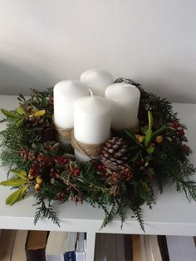
Estimadas Familias
Ayer comenzó el Adviento, un tiempo que nos invita a ponernos en camino y prepararnos para el nacimiento de Jesús.
Un tiempo de espera alegre y de preparación del corazón para recibir a Dios hecho hombre.
Un tiempo fuerte que nos invita a hacer una profunda renovación espiritual por medio de la meditación sobre la virtud de la Esperanza. Preguntarnos si todavía tenemos Esperanza. Si, Esperanza. Si todavía confiamos en que Jesucristo puede transformar nuestras vidas, en definitiva, si todavía confiamos en Él...
Y en esta preparación para la festividad de la Navidad es poder realizar en familia la corona de Adviento. Es una buena manera de “marcar el paso” de las semanas de Adviento, para poder vivirlas mejor. Se trata de una corona hecha con ramas verdes en la que se fijan cuatro cirios. El rito consiste en encender cada uno de los domingos de Adviento, el número de cirios correspondiente: uno el primer domingo (29 de noviembre), dos el segundo, etc. De esta manera, se va señalando el paso de las semanas hasta Navidad.
Sus luces nos recuerdan que Jesucristo es la luz del mundo. Su color verde significa la vida y la esperanza. La acción de encender, semana tras semana, los cuatro cirios de la corona deben significar nuestra gradual preparación para recibir la luz de la Navidad.
Les dejamos un tutorial para armar la corona de adviento:
https://www.youtube.com/watch?v=TWmuel7bo1w&ab_channel=sanJosemar%C3%ADaEscriv%C3%A1
También queremos reconocer el trabajo realizado por cada Familia ya que sin Ustedes nuestros estudiantes no hubieran podido tener la Escuela en casa. Nuevamente, gracias por su trabajo, responsabilidad y acompañamiento.
Ya vamos cerrando de a poco este ciclo lectivo distinto. Este será el último archivo de actividades que los alumnos recibirán. Recuerden que TODOS los docentes (de aula y de materias especiales) recibirán EVIDENCIAS hasta el día LUNES 30 de NOVIEMBRE.
Seguimos sosteniendo los vínculos entre la Escuela y la Familia a través de los canales de comunicación que están en uso:
- Grupo de whatsapp vigente desde el comienzo de la cuarentena.
- Correo Electrónico de la docente de grado
- Correo electrónico de los profesores de materias especiales
- Para consultas a Directivos y Secretaría del Nivel Primario el correo electrónico: consultasprimariaces@gmail.com

“Viva el Espíritu Santo en nuestros corazones y en los corazones de todas las personas”

EQUIPO DIRECTIVO NIVEL PRIMARIO
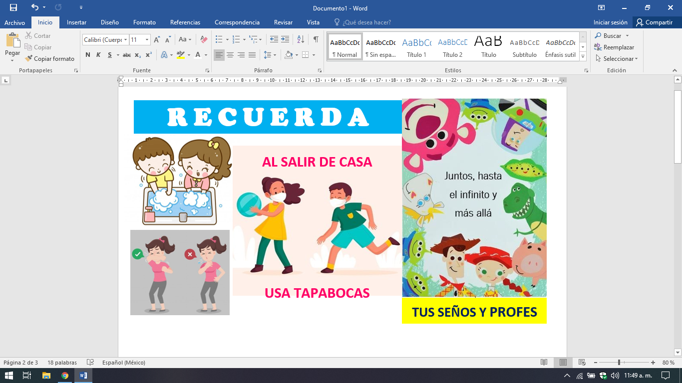

CLASES LUNES 30 DE NOVIEMBRE DE 2.020
ESPACIO CURRICULAR: MATEMÁTICA
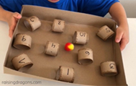
Recordamos el juego de embocar. A jugar ya…
Agregamos otra alternativa al juego del cálculo mental. lo trabajamos en la semana 6.
¿Qué necesitas?
Materiales:
A los tubitos de cartón con los números le vamos a agregar el de oro: pinta amarilla uno de los tubitos de cartón y escribile el número 10.000.
- Una bolita de papel o pelotita pequeña.
- Un reloj para controlar el tiempo.
Reglas del juego.
- Podes jugar con alguien de tu familia. Por turnos, moviendo la base, pasar la bolita por el centro del rollito de cartón.
- Cada participante tiene un minuto para hacerlo.
- Sumar los puntos por donde pasó la bolita y escribirlo en una grilla.
- Sólo se sumará el puntaje de la bolita que pase por dentro de los tubitos durante el tiempo establecido.
- Cada participante juega dos rondas. Gana quien tenga mayor puntaje entre las dos rondas.
- Escribe o pega el papel que usaste de grilla en la carpeta.
- Después puedes usar la calculadora para comprobar si sumaste correctamente.
A practicar la atención para saber cuántas veces pasó la bolita por el mismo rollito.
· En la grilla marcar con una X las veces que pase la bolita por el tubo con ese puntaje.
· Recuerda el 10.000 es el de oro
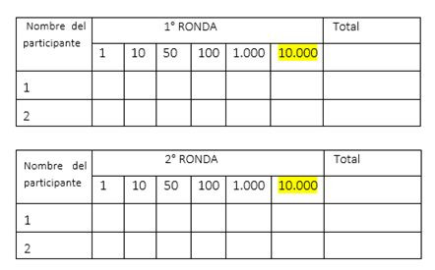
Puntaje total ………………………
Ganó …………………………………….


¡¡HASTA MAÑANA!!

CLASES MARTES 1 DE DICIEMBRE DE 2.020
ESPACIO CURRICULAR: LENGUA

RECORDAMOS TODAS LAS PALABRAS TRABAJADAS DURANTE ESTE AÑO, JUGANDO A UN DIVERTIDO TUTI - FRUTI.

Pasos a seguir:
Lo único que se necesita para jugar al Tutti Frutti es un papel en blanco y un lápiz para cada jugador. Cada uno tendrá que crear su propia planilla formada por columnas. Cada columna tiene un título, que indica el tipo de palabra que debe escribir allí. Y la última columna debe llamarse “Puntos”, que es donde se anotan los puntos logrados por el jugador en cada ronda.
El ganador es el que primero termina de completar todas las columnas. Debe gritar TUTTI - FRUTTI
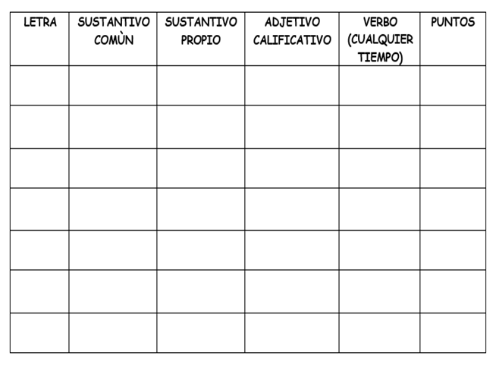
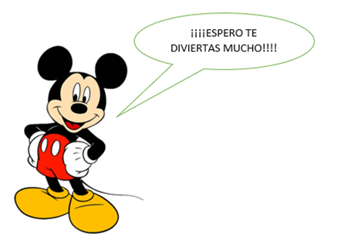¡¡HASTA MAÑANA!!

CLASES MIÉRCOLES 2 DE DICIEMBRE DE 2.020
ESPACIO CURRICULAR: CIENCIAS NATURALES

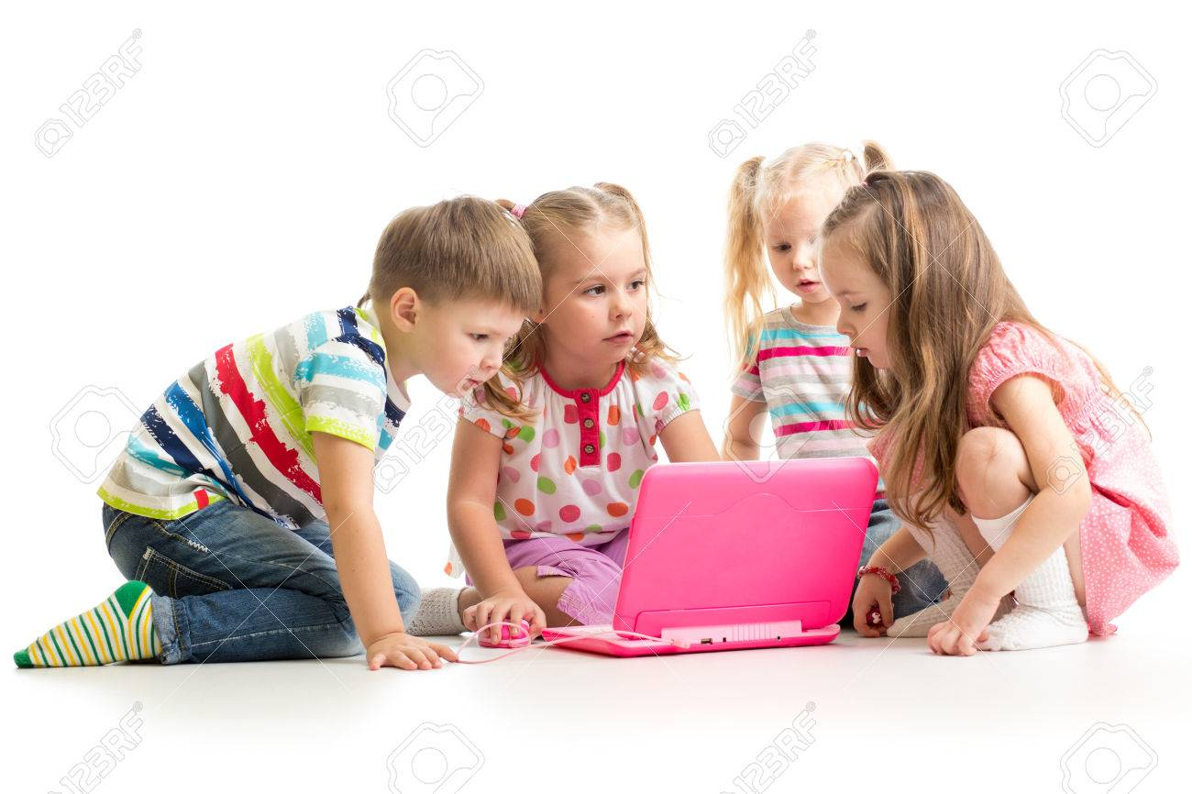

¡¡A REPASAR JUGANDO!!

- Te invito a jugar en esta página, es interactiva no debes imprimir nada, sólo a jugar y repasar.
https://es.liveworksheets.com/oh556682zv

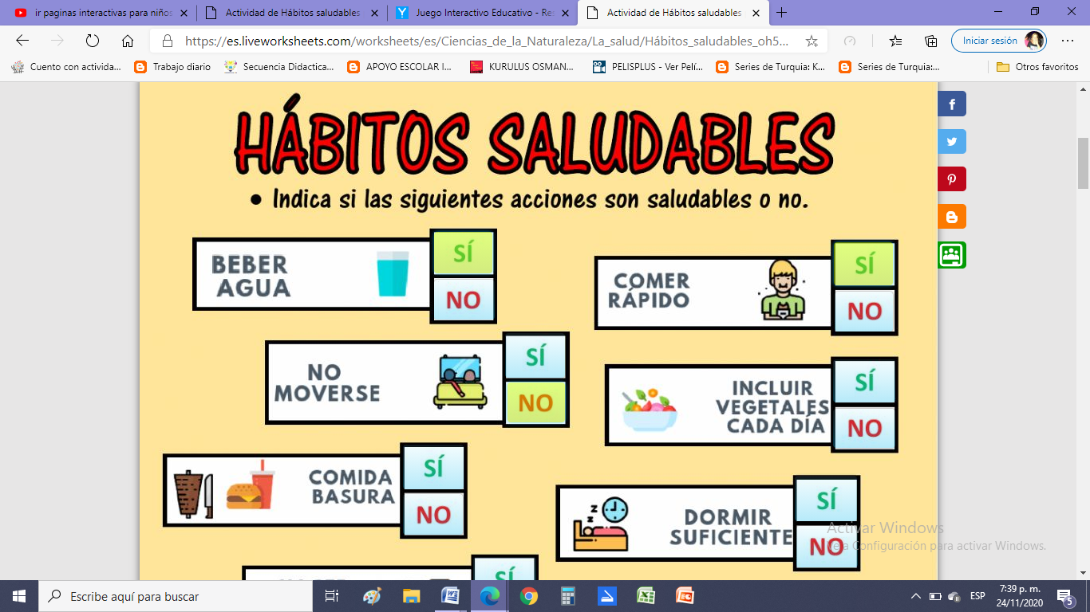


Hasta mañana
CLASES JUEVES 3 DE DICIEMBRE DE 2.020
ESPACIO CURRICULAR: EFEMÉRIDES
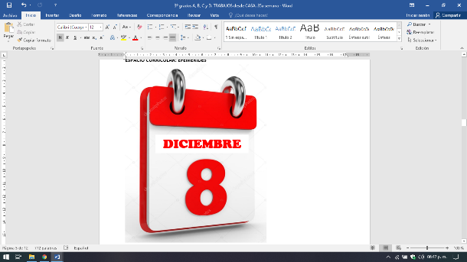

DÍA DE LA INMACULADA CONCEPCIÓN DE MARÍA

El 8 de diciembre la Iglesia celebra a María la Mamá de Jesús.

Te invitamos a ver el siguiente video:
https://www.youtube.com/watch?v=clxxZI51Vpg
El martes 8 de diciembre te proponemos que en el altarcito que armaste en casa, junto a tu familia recen esta oración a Mamá María, pidiéndole por nuestra Patria, tu familia y por todas las personas que necesitan de nuestra oración.

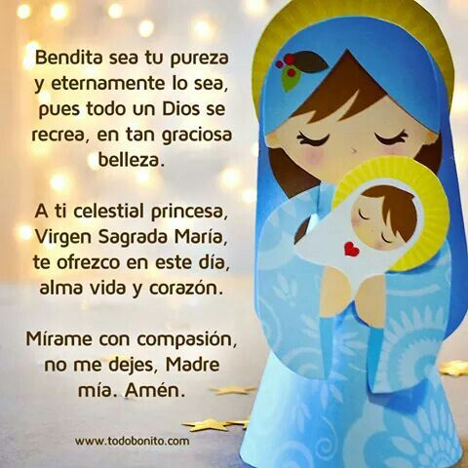

Hasta mañana

CLASES VIERNES 4 DE DICIEMBRE DE 2.020
ESPACIO CURRICULAR: EDUCACIÓN RELIGIOSA
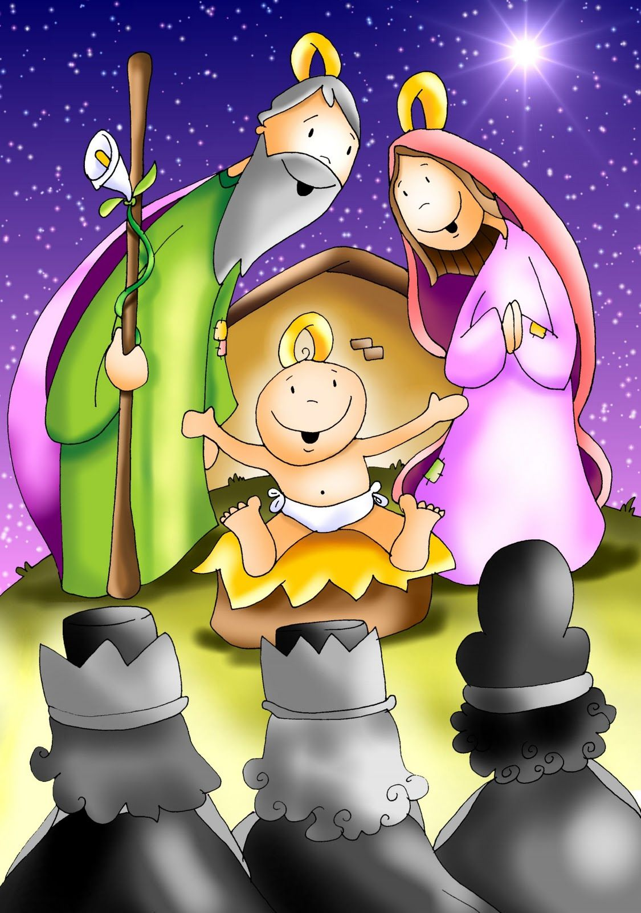
“CELEBRAMOS EL NACIMIENTO DE JESÚS.”

- Introducción

En Navidad, celebramos el nacimiento de Jesús. Su venida al mundo nos trajo paz, amor y salvación.
Por eso recordamos su nacimiento con mucha alegría reuniéndonos con nuestros familiares y amigos en un ambiente de esperanza ante la llegada del Hijo de Dios.
Celebrar la navidad es compartir con los demás, la alegría, la paz y el amor que Jesús comparte con nosotros.
¡NOS PREPARAMOS PARA RECIBIR A JESÚS CON ESPERANZA Y ALEGRÍA!

- Iluminación de la Palabra

TE INVITO A VER EL SIGUIENTE VIDEO PARA CONOCER LA HISTORIA DEL NACIMIENTO DE JESÚS: https://www.youtube.com/watch?v=L_pD_gGbYJ8 (Nacimiento Jesús de Nazareth)
TAMBIÉN PUEDES CONOCER LA HISTORIA EN LAS PÁGINAS 108 Y 109 DE TU LIBRO. ANEXO
- Actividad

1- Después de ver el video o de leer la cita bíblica comenta oralmente en familia el punto n°1 y 2 de la pág.109.

2- Mis deseos para Navidad:
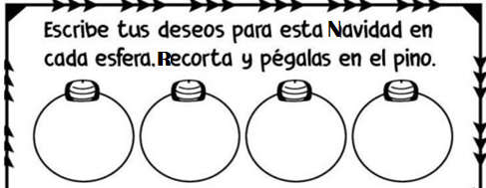

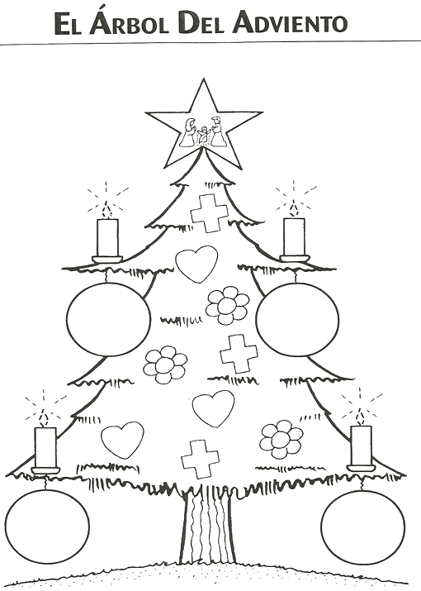

- Compromiso para la acción

El árbol de Navidad y el pesebre son dos símbolos de la Navidad. Estos símbolos navideños expresan fe, esperanza y amor.

- Busquen un momento para armar, todos juntos el árbol de Navidad y el pesebre en casa.
- Vamos preparando nuestros corazones para esta celebración importante, para eso, una vez que terminen de armar el pesebre y el árbol, coloquen junto a ello los deseos que escribieron en la actividad anterior.

- Oración
La Navidad es un tiempo para disfrutar de la familia y para amarla del mismo modo que Dios cuida de nosotros, con ternura y con infinito respeto.

TE PROPONGO PREPARAR UN ALTAR, COLOCAR EN EL CENTRO LA BIBLIA, UNA VELITA Y UNA IMAGEN DEL PESEBRE O DE LA SAGRADA FAMILIA. (SI NO TIENES UN PESEBRE PUEDES DIBUJARLO Y PINTARLO BIEN BONITO)
SENTADOS EN FAMILIA ALREDEDOR DEL ALTAR NOS PONEMOS EN PRESENCIA DEL SEÑOR PARA COMPARTIR JUNTOS LA SIGUIENTE ORACIÓN.
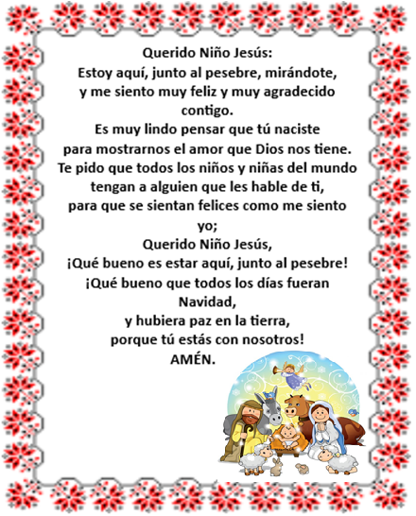
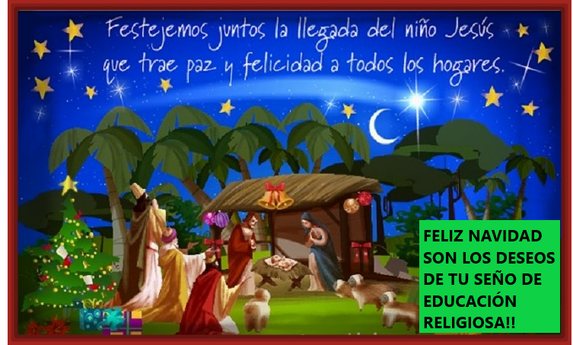

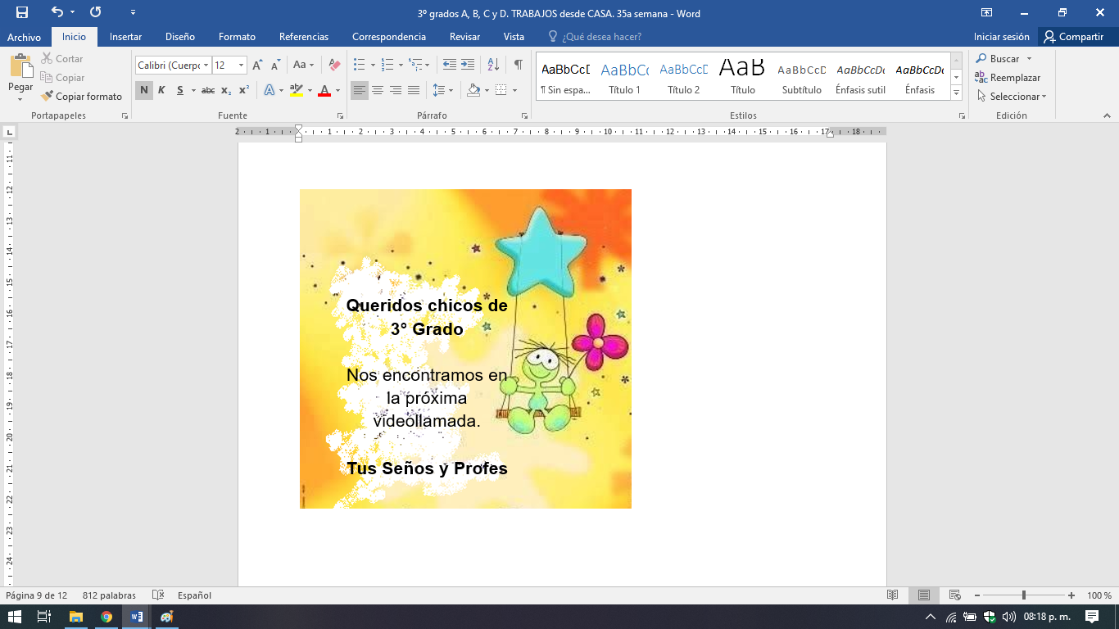

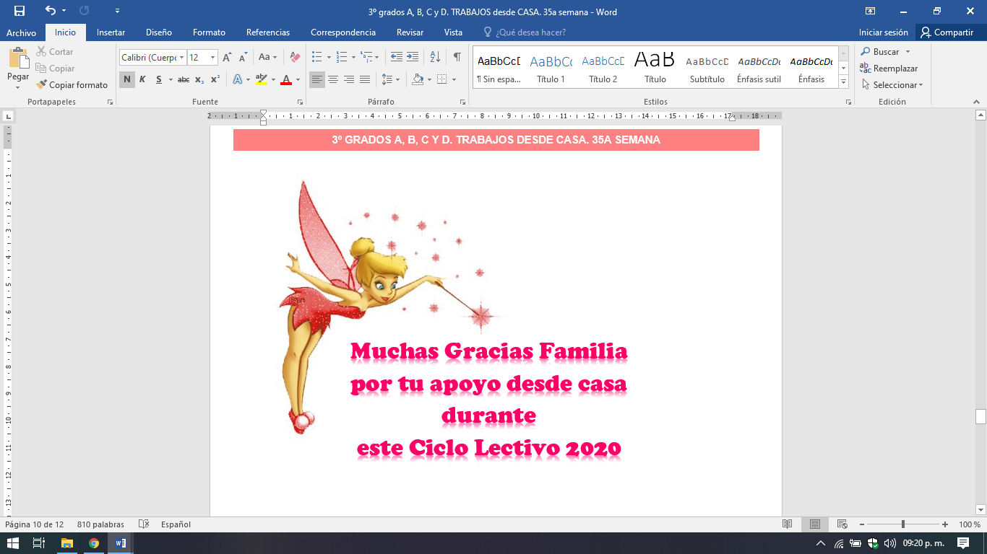
Bendecido fin de semana
Bendecido 2021

ANEXO
ED. RELIGIOSA. PÁG. 108 Y 109.
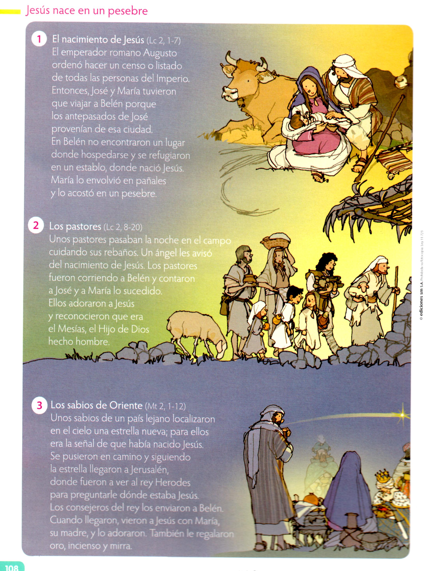
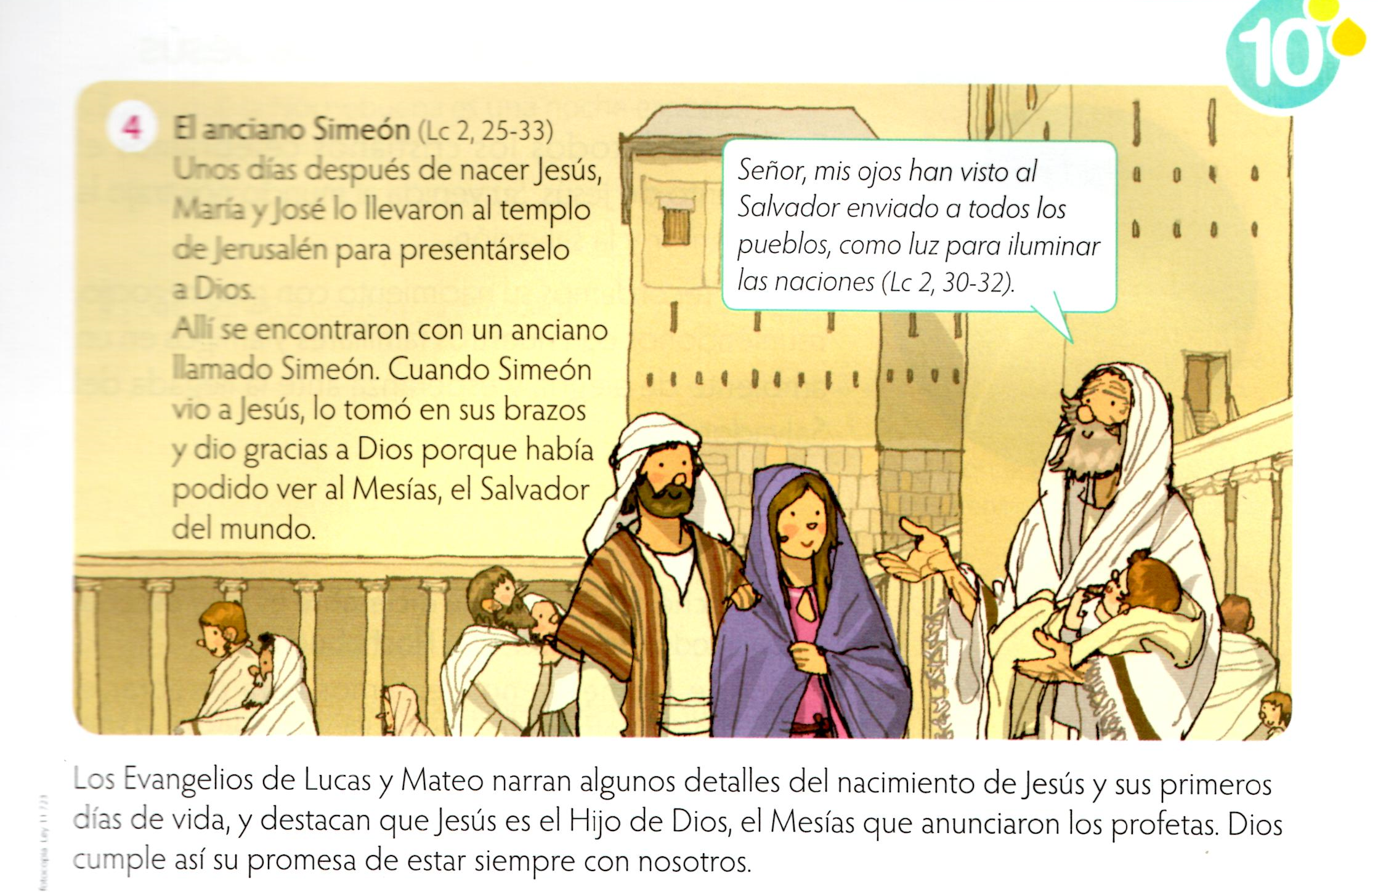
Actividad 1 y 2. pág. 109
